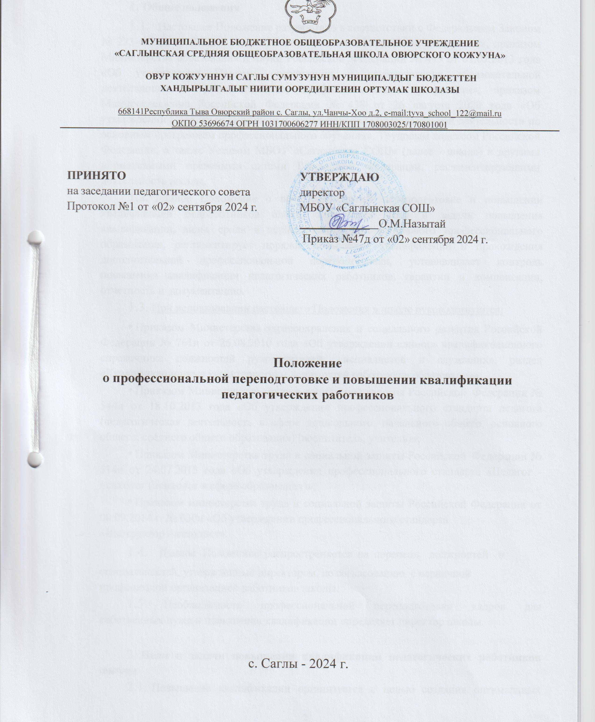

Общие положения
  - Настоящее Положение разработано в соответствии с Федеральным Законом № 273-ФЗ от 29.12.2012 года «Об Образовании в Российской Федерации», приказом Министерства образования и науки Российской Федерации № 499 от 01.07.2013 года «Об утверждении Порядка организации и осуществления образовательной деятельности по дополнительным профессиональным программам», приказом Минпросвещения Российской Федерации № 438 от 26 августа 2020 года «Об утверждении Порядка организации и осуществления образовательной деятельности по основным программам профессионального обучения», Трудовым кодексом Российской Федерации, а также Уставом МБОУ «Саглынская СОШ» (далее - школа) и другими нормативными правовыми актами Российской Федерации, регламентирующими деятельность школы.
  - Данное Положение о профессиональной переподготовке и повышении квалификации педработников школы определяет цели и задачи повышения квалификации, виды, сроки и периодичность дополнительного профессионального образования, регламентирует порядок повышения квалификации и прохождения дополнительной профессиональной переподготовки, устанавливает контроль повышения квалификации педагогических работников, гарантии и компенсации, отчетность и документацию.
  - При использовании настоящего Положения в школе руководствуются:
    - Приказом Министерства здравоохранения и социального развития Российской Федерации № 761н от 26.08.2010 года «Об утверждении единого квалификационного справочника должностей руководителей, специалистов и служащих», раздел «Квалификационные характеристики должностей работников образования»;
    - Приказом Министерства труда и социальной защиты Российской Федерации № 544н от 18.10.2013 года «Об утверждении профессионального стандарта педагога (педагогическая деятельность в сфере дошкольного, начального общего, основного общего, среднего общего образования) (воспитатель, учитель)»;
    - Приказом Министерства труда и социальной защиты Российской Федерации № 514н от 24.07.2015 года «Об утверждении профессионального стандарта «Педагог - психолог (психолог в сфере образования)»;
    - Приказом министерства труда и социальной защиты Российской Федерации от 08.09.2014 г. № 630н «Об утверждении профессионального стандарта
«Инструктор - методист».
  - Данное Положение распространяется на перечень должностей и
специальностей, утвержденный директором, по согласованию с первичной профсоюзной организацией работников школы.
  - Необходимость профессиональной переподготовки кадров для собственных нужд и повышения квалификации определяет директор школы.

Цели и задачи повышения квалификации педагогических работников школы
  - Повышение квалификации организуется с целью создания оптимальных условий для реализации педагогами возможности непрерывного образования на основе образовательных потребностей, конкретного заказа школы или запроса педагогического работника.
  - Задачами повышения квалификации являются:
    - развитие управленческих умений;
    - изучение и анализ новых нормативно-правовых документов;
    - содействие в определении содержания самообразования педагога школы;
    - максимальное удовлетворение запросов педагогов на курсовую переподготовку;
    - оказание помощи и поддержки педагогическим кадрам в подготовке к аттестации в соответствии с Положением об аттестации педагогических работников школы и внедрение инноваций в образовательную деятельность школы;
    - апробация новых технологий, учебно-методических комплексов, изучение эффективности педагогических инноваций и экспериментов;
    - выработка методических рекомендаций в помощь педагогическим работникам школы;
    - подготовка публикаций;
    - развитие и совершенствование системы дистанционного обучения педагогических кадров;
    - организация мониторинга профессионального роста педагогов школы.
  - Повышение квалификации педагогических работников школы способствует:
    - повышению качества образования;
    - удовлетворению запросов педагогов в получении профессиональных знаний, приобретение опыта организации образовательной деятельности в соответствии с современными тенденциями развития образования;
    - формированию навыков проектных и других инновационных форм педагогической деятельности;
    - оказанию помощи в реализации творческого потенциала педагогов школы.

Виды дополнительного профессионального образования, сроки и периодичность
  - Дополнительное профессиональное образование осуществляется посредством реализации дополнительных профессиональных программ:
- программ повышения квалификации;
- программ профессиональной переподготовки.
- К освоению дополнительных профессиональных программ допускаются:
- лица, имеющие среднее профессиональное и (или) высшее образование;
- лица, получающие среднее профессиональное и (или) высшее образование.
  - Реализация программы повышения квалификации направлена на совершенствование и (или) получение новой компетенции, необходимой для профессиональной деятельности, и (или) повышение профессионального уровня в рамках имеющейся квалификации.
  - В структуре программы повышения квалификации должно быть представлено описание перечня профессиональных компетенций в рамках имеющейся квалификации, качественное изменение которых осуществляется в результате обучения.
  - Повышение квалификации включает в себя следующие виды обучения:
- тематические и проблемные семинары (от 72 до 100 часов) по технологическим, социально-экономическим и другим проблемам, возникающим на уровне отрасли, региона, школы;
- длительное (свыше 100 часов) обучение специалистов и повышения квалификации для углубленного изучения актуальных проблем в сфере отрасли
«Образование» и других проблем по профилю профессиональной деятельности».
  - Под профессиональной переподготовкой понимается получение работниками школы дополнительных знаний, навыков, необходимых для выполнения новых видов профессиональной деятельности, приобретение новой квалификации.
  - В структуре программы профессиональной переподготовки должны быть представлены:
- характеристика новой квалификации и связанных с ней видов профессиональной деятельности, трудовых функций и (или) уровней квалификации;
- характеристика компетенций, подлежащих совершенствованию, и (или) перечень новых компетенций, формирующихся в результате освоения программы.
  - Профессиональная переподготовка педагогических работников школы осуществляется только образовательными организациями повышения квалификации и соответствующими подразделениями организаций высшего и среднего профессионального образования.
  - Основанием для издания приказа о направлении на курсы повышения квалификации директором школы являются:
- план повышения квалификации педагогических работников;
- вызов на учебную сессию обучающей организацией;
- заявление педагога.

Организация и порядок работы по повышению квалификации
  - Дополнительное профессиональное образование направлено на удовлетворение образовательных и профессиональных потребностей, профессиональное развитие человека, обеспечение соответствия его квалификации меняющимся условиям профессиональной деятельности и социальной среды.
  - Периодичность прохождения преподавателями повышения квалификации устанавливается администрацией школы, но не реже одного раза в 3 года в течение всей трудовой деятельности преподавателей.
  - Нормативный полный срок обучения по всем программам повышения квалификации от 16 до 120 часов, во всех формах (очной, очно-заочной, накопительной системах повышения квалификации).
  - Плановое повышение квалификации считается пройденным, если педагогический работник школы успешно освоил программу курсов повышения квалификации и подтвердил результаты обучения удостоверением о курсовой переподготовке.
  - За организацию и координацию работы по повышению квалификации педагогических работников ответственность несет заместитель директора по учебной (учебно-воспитательной) работе.
  - Администрация школы в лице заместителя директора по учебной (учебно-воспитательной) работе:
    - доводит до сведения педагога перечень рекомендованных образовательных программ дополнительного профессионального образования;
    - дает рекомендации по выбору программы повышения квалификации, учитывая образовательные потребности педагога и проблемы школы;
    - контролирует своевременность выполнения сроков повышения квалификации педагогом и использование педагогом в работе с обучающимися полученных знаний в ходе курсовой переподготовки.
  - Педагогический работник:
    - знакомится с перечнем рекомендованных образовательных программ;
    - выбирает тематику курсов, знакомится с их содержанием согласно собственным потребностям и рекомендациям администрации школы;
    - своевременно предоставляет итоговые документы об усвоении учебных программ.
  - Копии документов, выданных в ИМЦ или другими учреждениями, реализующими программы дополнительного профессионального образования о прохождении курсов, предоставляются заместителю директора по учебной (учебно-воспитательной) работе и специалисту по кадрам.
  - Педагоги школы, прошедшие курсовую переподготовку могут привлекаться администрацией школы к проведению методических мероприятий на уровне школы.
  - Педагогические работники имеют право самостоятельно освоить курс повышения квалификации путем дистанционного обучения на основе сетевых и кейсовых технологий.
  - Повышение квалификации также может осуществляться путем обучения в высших и средних учебных заведениях. На время обучения за педагогическим работником школы сохраняется место работы и производится оплата учебного отпуска, в соответствии с законодательством Российской Федерации.
  - Одной из форм повышения квалификации является самообразование. Педагоги обязаны оформлять индивидуальные планы по самообразованию, которые составляются в произвольной форме.
  - В течение года руководители методического объединения осуществляет контроль наличия и реализации планов по самообразованию. К концу учебного года педагогические работники составляют краткий отчет о выполнении поставленных задач.
  - В процессе посещения учебно-воспитательских мероприятий заместители директора по учебной (учебно-воспитательной) работе наблюдают за работой лучших педагогов и организуют работу по изучению передового педагогического опыта.
  - Выявленный опыт обобщается на заседаниях методических объединений школы, которые осуществляют свою деятельность в соответствии с Положением о методическом совете школы. В конце учебного года определяется лучший представленный опыт.
- Заместитель директора по учебной (учебно-воспитательной) работе включает в годовой план на следующий учебный год работу по распространению выявленного опыта на уровне школы и способствует пропаганде представленного опыта на различных уровнях путем участия педагогов в конкурсах профессионального мастерства, педагогических чтениях, конференциях и т.п.
- Порядок прохождения
  - Повышение квалификации и профессиональная переподготовка проводится с отрывом от работы, без отрыва от работы, с частичным отрывом от работы.
  - При направлении работника школы для повышения квалификации с отрывом от работы за ним сохраняются место работы (должность) и средняя заработная плата.
  - Работникам школы, направляемым для повышения квалификации с отрывом от работы в другую местность, производится оплата командировочных расходов в порядке и размерах, которые предусмотрены для лиц, направляемых в служебные командировки (ст.167 Трудового кодекса Российской Федерации).
  - Согласно ст.47 п.5.2 Федерального закона № 273-ФЗ от 29.12.2012 г «Об образовании в Российской Федерации» педагогический работник имеет право на дополнительное профессиональное образование по профилю педагогической деятельности не реже чем один раз в три года.
  - Педагогический работник школы имеет право пройти дополнительную профессиональную переподготовку за счёт собственных средств или за счёт направляющей стороны.

Контроль за повышением квалификации педагогических работников
  - Заместитель директора по учебной (учебно-воспитательной) работе осуществляет контроль соблюдения периодичности повышения квалификации педагогических работников.
  - По завершении курсов повышения квалификации педагогический работник обязан представить заместителю директора по учебной (учебно- воспитательной) работе и специалисту по кадрам документ о получении дополнительного профессионального образования.

Гарантии и компенсации
  - Работникам школы, проходящим профессиональное обучение, директор школы предоставляет гарантии и компенсации, предусмотренные действующим трудовым законодательством Российской Федерации.
  - За сотрудниками школы, направленными на повышение квалификации с отрывом от работы, сохраняется заработная плата по основному месту работы.

Отчётность о повышении квалификации
  - Слушатели, успешно прошедшие курс обучения вне школы, предоставляют документы государственного образца:
    - удостоверение о повышении квалификации - для лиц, прошедших краткосрочное обучение или участвовавших в работе тематических и проблемных семинаров по программе в объеме от 72 до 100 часов;
    - свидетельство о повышении квалификации - для лиц, прошедших обучение по программе в объеме свыше 100 часов;
    - справку установленного образца о краткосрочном обучении или сертификат участия в работе тематических и проблемных семинаров в объеме до 72 часов.
  - Сведения о результатах повышения квалификации и профессиональной переподготовки педагогов предоставляются в школу не позднее, чем через 3 дня после прохождения обучения.
  - Результаты работы во временных творческих занятиях внутри школы, педагогических советах, методических объединениях, других методических мероприятиях предоставляются в виде письменных материалов о проделанной работе (план работы, материалы заседаний, публикации, аналитические отчеты, реферирование литературы, методические материалы и др.).

Документация
  - В школе ведется следующая документация по повышению квалификации:
    - перспективный план прохождения курсов повышения квалификации руководящих работников на 3 года;
    - перспективный план прохождения курсов повышения квалификации педагогических работников на 3 года;
    - перспективный план прохождения курсов повышения квалификации обслуживающего персонала на 5 лет;
    - копии документов о прохождении курсов повышения квалификации, профессиональной переподготовки (в личных делах работников);
    - база данных о работниках школы, включающая сведения о курсовой переподготовке, темах самообразования педагогов, представлении педагогами передового опыта.
  - Перспективные планы прохождения курсов повышения квалификации работников школы разрабатываются ежегодно на начало учебного года и утверждаются приказом директора школы.
  - Документация, перечисленная в п. 9.1., обновляется в школе на начало учебного года.

Заключительные положения
  - Настоящее Положение о повышении квалификации педагогических работников является локальным нормативным актом школы, принимается на
Педагогическом совете, согласовывается с профсоюзным комитетом и утверждается (либо вводится в действие) директором школы.
  - Все изменения и дополнения, вносимые в настоящее Положение, оформляются в письменной форме в соответствии действующим законодательством Российской Федерации.
  - Данное Положение принимается на неопределенный срок. Изменения и дополнения к Положению принимаются в порядке, предусмотренном п.10.1. настоящего Положения.
  - После принятия Положения (или изменений и дополнений отдельных пунктов и разделов) в новой редакции предыдущая редакция автоматически утрачивает силу.

